ИНДИВИДУАЛЬНЫЙ ГРАФИК
встреч депутата Мажилиса Парламента Республики Казахстан
в Северо-Казахстанской области
(с 3 июля по 12 июля 2023 года)

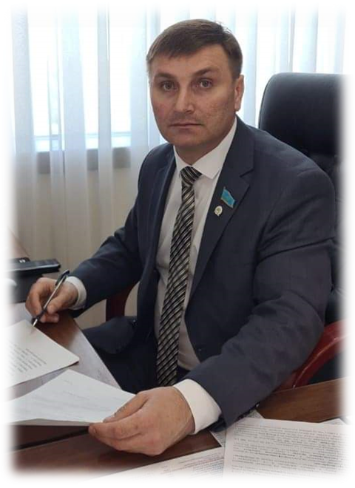

КОЛОДА
Дмитрий Владимирович

Северо-Казахстанская область
2023 год

№ | Дата  и время | Мероприятия | Место проведения  (город, район, место, охват людей) | Ответственные
Есильский район
3 июля 2023 г.

 | 03.07.2023  9:00 ч. | Посещение здания Явленской районной больницы по капитальному ремонту. | с. Явленка | Абулгазин Кайрат Ахметжанович- Председатель Есильского районного филиала,  Туткушев Едил Мейрамович депутат Есильского районного маслихата
 | 03.07.2023  10:00 ч. | Личный прием граждан | с. Явленка  (10 человек)
 | 03.07.2023  10:45 ч. | Посещение Дома культуры | с. Покровка
 | 03.07.2023  11:00 ч. | Личный прием граждан (Дом культуры) | с. Покровка  (10 человек, 10 км. от районного центра)
 | 03.07.2023  12:00 ч. | Личный прием граждан (Дом культуры) | с. Корнеевка
Район Шал Акына
3 июля 2023 г.

 | 03.07.2023  14:30 ч. | Знакомство с ходом капитального средней Кривощековской средней школы в рамках районной Дорожной карты | с. Кривощеково  (5 человек, 21 км. От районного центра) | Кузичева Елена Петровна- Председатель филиала партии района Шал Акына,  Садыков Досан Шияпович депутат Северо – Казахстанского областного маслихата
 | 03.07.2023  15.30 ч. | Знакомство с ходом ремонта средней школы им. М. Ахметбекова средней школы в рамках районной Дорожной карты  Прием граждан | а. Ибраева  (5 человек, 14 км. от районного центра)
 | 03.07.2023  16:00 ч. | Знакомство с ходом ремонта Дома культуры в а. Ибраево | а. Ибраева  (5 человек, 14 км. от районного центра)
 | 03.07.2023  16:45 ч. | Знакомство с ходом строительства хоккейного корта в г.Сергеевка в рамках районной Дорожной карты | г. Сергеевка  (5 человек)
 | 03.07.2023  17:00 ч. | Личный прием граждан | г. Сергеевка  (20 человек)
Район имени Габита Мусрепова
4 июля 2023 г.

 | 04.07.2023  10:00 ч. | Осмотр строительства 50-квартирного дома с.Новоишимское в рамках районной Дорожной карты | с. Новоишимское | Сапанов Берик Айсинович- Председатель районного филиала имени Габита Мусрепова,  Касьяненко Александр Витальевич- депутат Северо – Казахстанского областного маслихата
 | 04.07.2023  11:00 ч. | Личный прием граждан | с. Новоишимское, ТФП  (20 человек)
 | 04.07.2023  14:00 ч. | Строительство водопровода с.Ставрополка | с. Ставрополка  (55 км. от районного центра)
 | 04.07.2023  15:30 ч. | Осмотр капитального ремонта Ломоносовской СШ | с. Ломоносовка  (65 км. от районного центра)
Тимирязевский район
5 июля 2023 г.

 | 05.07.2023  10:00 ч. | Личный прием граждан | с. Тимирязево | Соболевская Светлана Григорьевна - Председатель Тимирязевского районного филиала,  Асанова Айман Сериковна депутат Тимирязевского районного маслихата
 | 05.07.2023  11:30 ч | Осмотр капитального ремонта Комсомольской средней школы в рамках районной Дорожной карты. | с. Комсомольское (3 км. от районного центра)
 | 05.07.2023  14:00 ч. | Осмотр капитального ремонта Москворецкой средней школы в рамках районной Дорожной карты. | с. Москворецкое (12 км. от районного центра)
 | 05.07.2023  15:00 ч. | Осмотр капитального ремонта стадиона «Жастар» в рамках районной Дорожной карты. | с. Тимирязево
Жамбылский район
10 июля 2023 г.

 | 10.07.2023  9:00 ч. | Осмотр строительства здания районной поликлиники в рамках районной Дорожной карты | с. Пресновка  (10 человек) | Волков Владимир Ильич - Председатель Жамбылского районного филиала  Топорова Лариса Викторовна -председатель Жамбылского районного маслихата
 | 10.07.2023  10:00 ч. | Личный прием граждан  (ТФП партии «AMANAT») | с. Пресновка
 | 10.07.2023  12:00 ч. | Личный прием граждан, осмотр Новорыбинской ОШ | с. Новорыбинка (19 км. от районного центра)
Мамлютский район
10 июля 2023 г.

 | 10.07.2023  14:00 ч. | Осмотр капитального ремонта 3 этажа Мамлютской районной больницы (в рамках Дорожной карты) | г. Мамлютка  (7000 человек, 40 км. от областного центра) | Сагитова Алтын Даскеновна- Председатель Мамлютского районного филиала,  Сураганова Сауле Куандыковна депутат Северо – Казахстанского областного маслихата,  Кейсарчук Валерий Иванович - депутат Мамлютского районного маслихата
 | 10.07.2023  14:30 ч | Личный прием граждан (ТФП партии «AMANAT») | г. Мамлютка  (7000 человек, 40 км от областного центра)
 | 10.07.2023  16:00 ч. | Осмотр хода реконструкции автомобильной дороги М-51 (Челябинск-Новосибирск) до пограничного поста «Жана жол» | от Мамлютки до жанажол 56 км
Район Магжана Жумабаева
11 июля 2023 г.
Совместно с депутатом Мажилиса Мамбетовым Е.Н.

 | 11.07.2023  10:00 ч. | Посещение Колледжа «Профессиональной подготовки и сервиса» | г.Булаево | Абильмажинов Тулеген Альжанович- Председатель филиала партии «AMANAT» района М. Жумабаева,  Кляйн Николай Юрьевич- депутат Северо – Казахстанского областного маслихата
 | 11.07.2023  10:30 ч. | Посещение Булаевской средней школы № 2 | г.Булаево
 | 11.07.2023  11:00 ч. | Осмотр строительства 45-ти квартирного дома в г. Булаево в рамках районной Дорожной карты. | г.Булаево
 | 11.07.2023  14:30 ч. | Посещение завода по производству жидких удобрений | район Магжана Жумабаева  с. Советское
 | 11.07.2023  15:30 ч. | Осмотр ремонта ФАПа село Полтавка в рамках районной Дорожной карты. | район Магжана Жумабаева  с. Полтавка
г. Петропавловск
12 июля 2023 г.
Единый медийный день
Совместно с депутатом Мажилиса Мамбетовым Е.Н.

 | 12.07.2023  9:00 – 18:00 ч. | Личный прием граждан (Конфернц зал СКОФ партии «AMANAT») | г. Петропавловск  ул. Абая 15 | Ахметова Асемгуль Рахметдуллаевна Председатель городского филиала партии «AMANAT»  Бердагулов Арман Сагатович депутат городского маслихата
 | 12.07.2023  10:00 ч. | Строительства двух студенческих общежитий по 600 мест РГП НА ПВХ «СКУ им. М. Козыбаева» | г. Петропавловск  численность работников: 136
 | 12.07.2023  12:00 ч. | Осмотр строительства 5-ти этажного 75-ти квартирного жилого дома | г. Петропавловск,  ул. Жукова
 | 12.07.2023  16:00 ч. | Ознакомление с ходом модернизации и подготовки к новому отопительному сезону города Петропавловск. ТЭЦ – 2 АО «СЕВКАЗЭНЕРГО» | г. Петропавловск,  ул. Гашека 28
 | 12.07.2023  17:00 ч. | Встреча с коллективом АО «Отбасы банк» | г. Петропавловск,  ул. Конституции

